**ӘЙКЕН Мейіржан,**

**№78 жалпы орта білім беретін мектебінің оқушысы.**

**Жетекшісі: СЕЙІТ Гүлайым Абылайханқызы.**

**Шымкент қаласы**

**ЖСН:940817401884**

**Телефон:87716202417**

**ИНКЛЮЗИВ БАЛАНЫҢ ДАРЫНДЫЛЫҒЫН АШУ**

Қазіргі таңда барлық әлем жұртшылығының назарын аударып отырған мәселе балалардың жеке сұраныстары мен ерекшеліктеріне ортаның, отбасының қатысуымен білім беру үрдісіне толық қосуды қарастыратын инклюзивті білім беру. Осы жаһандық мәселеге әлем ғалымдары мынадай анықтама береді: инклюзивтік білім беру дегеніміз - барлық балаларды, соның ішінде мүмкіндіктері шектеулі балаларды жалпы білім үрдісіне толық енгізу және әлеуметтік бейімдеуге, жынысына, шығу тегіне, дініне, жағдайына қарамай, балаларды айыратын кедергілерді жоюға, ата-аналарын белсенділікке шақыруға, баланың түзеу-педагогикалық және әлеуметтік мұқтаждықтарына арнайы қолдау, яғни, жалпы білім беру сапасы сақталған тиімді оқытуға бағытталған мемлекеттік саясат.

Қазіргі уақытта мен инклюзивті оқушылармн жұмыс жасаймын. Сол сыныппен жұмыс жасау барысында инклюзивті білім беру керек екендігін түсіндім. Әр оқуышының білім алуда өз ерекшеліктері бар. Мәселен әр оқушының эмоционалдық және психикалық таным процестерінің дамуы деңгейі әртүрлі екенін естен шығармау керек. Жалпы білім беретін мектептердегі  мүмкіндігі шектеулі балалар оқу материалын меңгеруде, жеке тәсілдің  жоқтығы, арнайы коррекциялық – түзету, психологиялық, педагогикалық,  әлеуметтік қолдаудың жеткіліксіздігі салдарынан әлеуметтік дағдыларды игеруде елеулі қиындықтарға тап болып жатады.

Қазіргі таңда Әйкен Мейіржан инклюзив, дарынды оқушы №78 жалпы орта білім беретін мектебінде 7 «А» - сыныбында білім алуды.Мейіржан бос уақытында бокс үйірмесіне барады. Өзіне спорттың осы түрі ұнайтынын айтты. Одан бөлек арнайы орталыққа барып білімін толықтырады.

Мейіржанмен жұмыс жасау барысында сурет салу, робототехника құрастыруға бейім екенін анықтадым . Сурет салу бойынша бірнеше конкурстарға қатысқан.

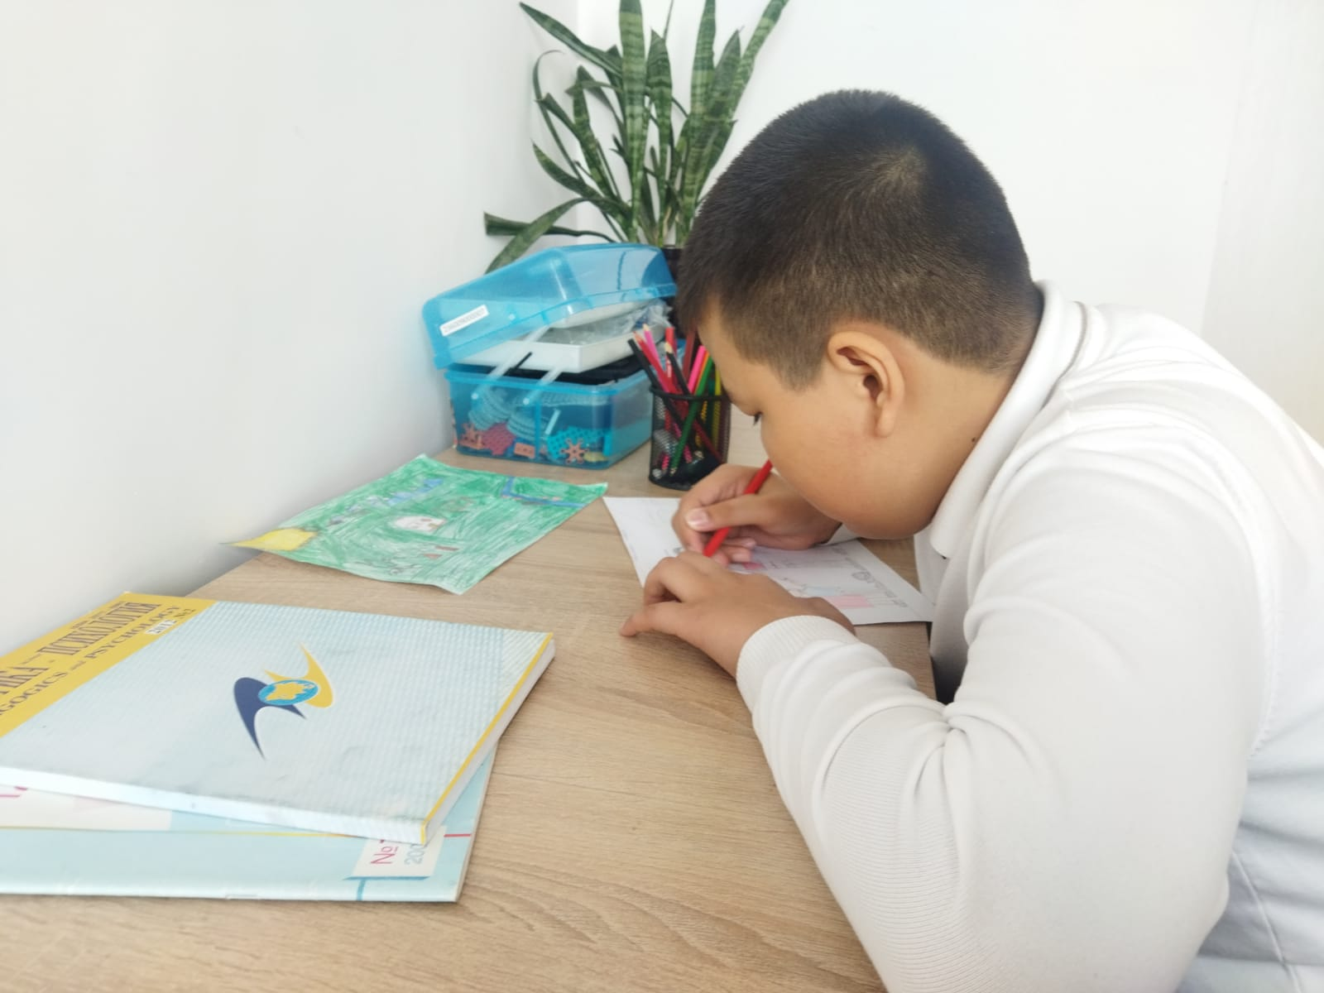 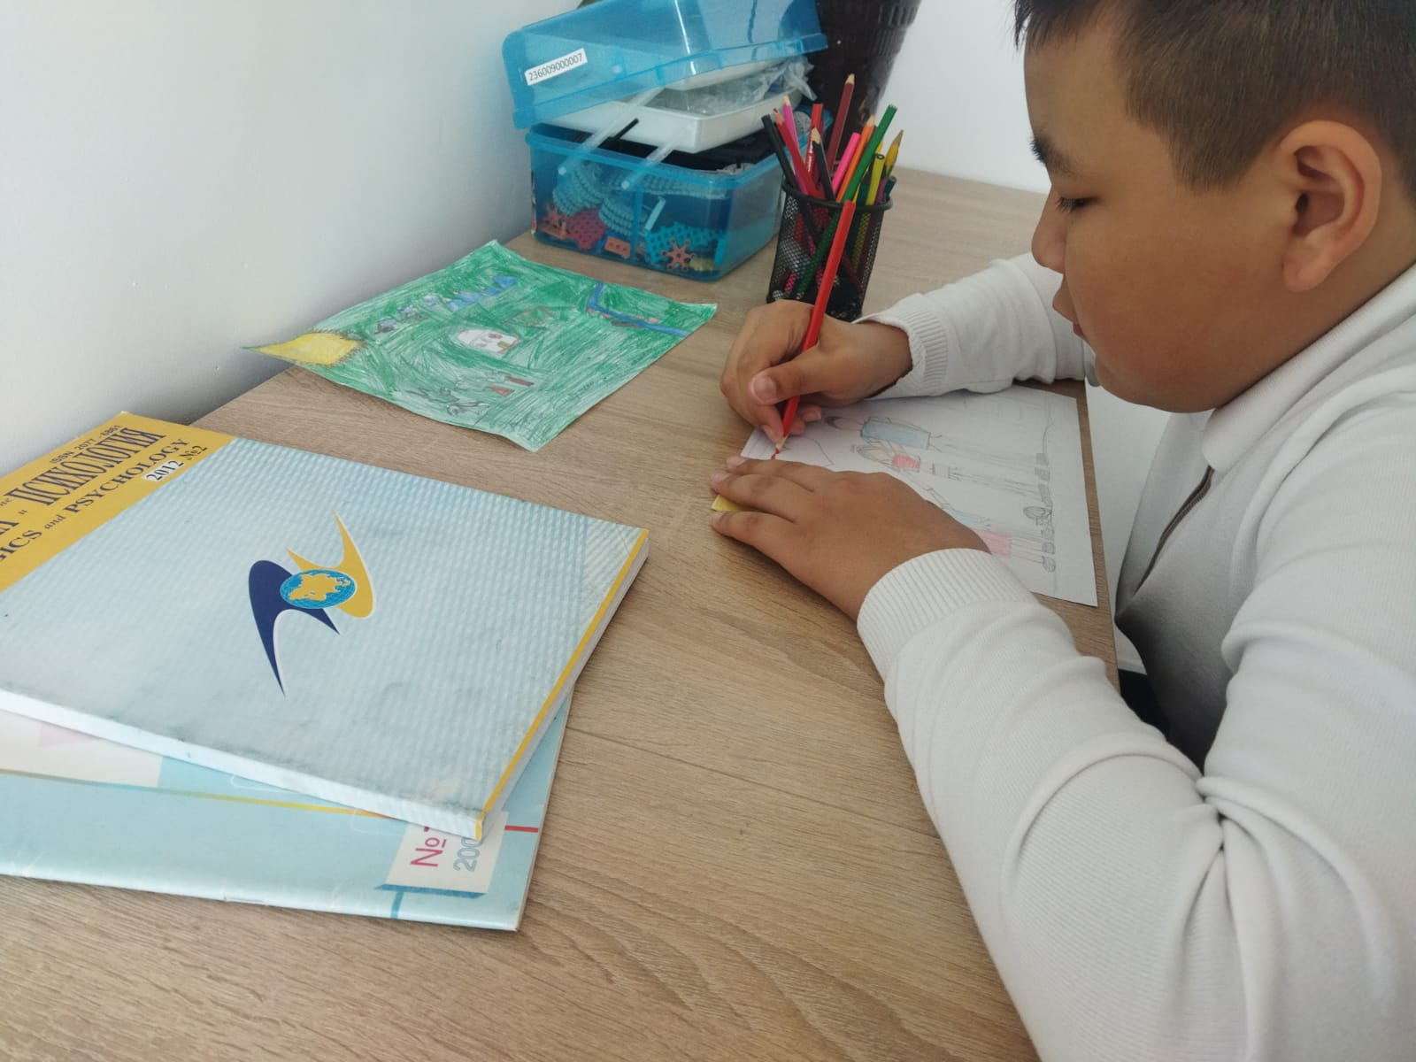

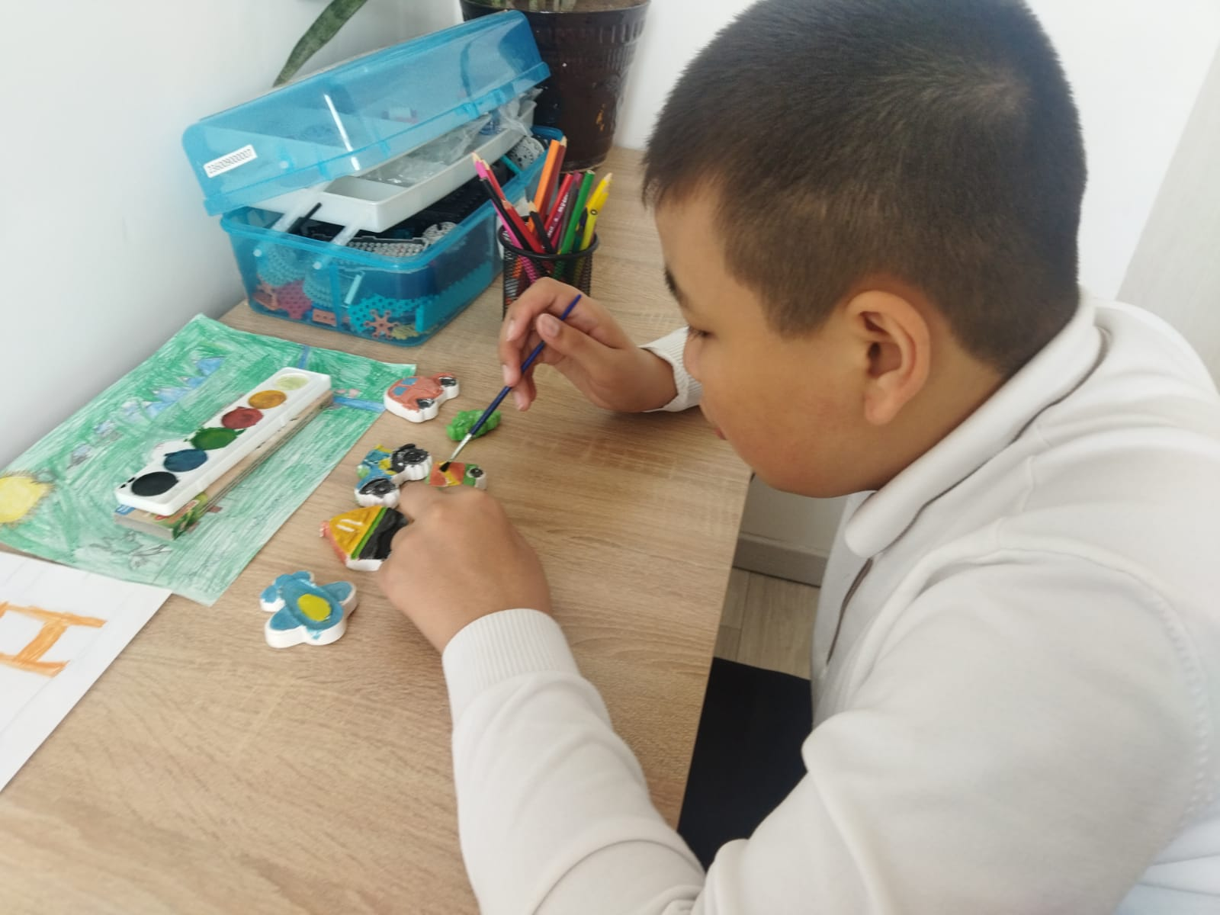 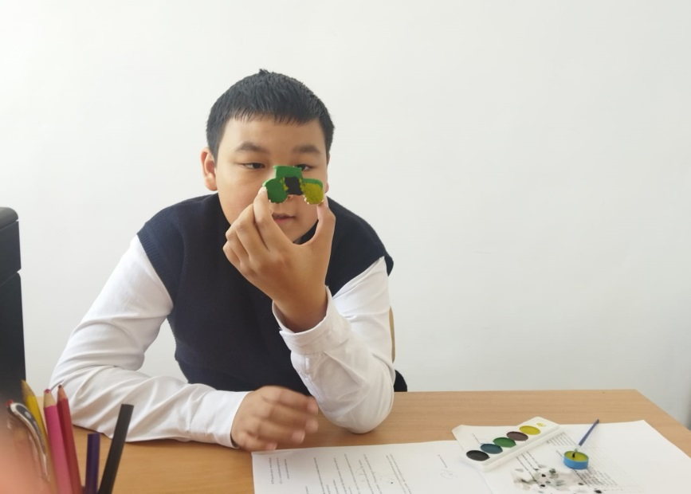

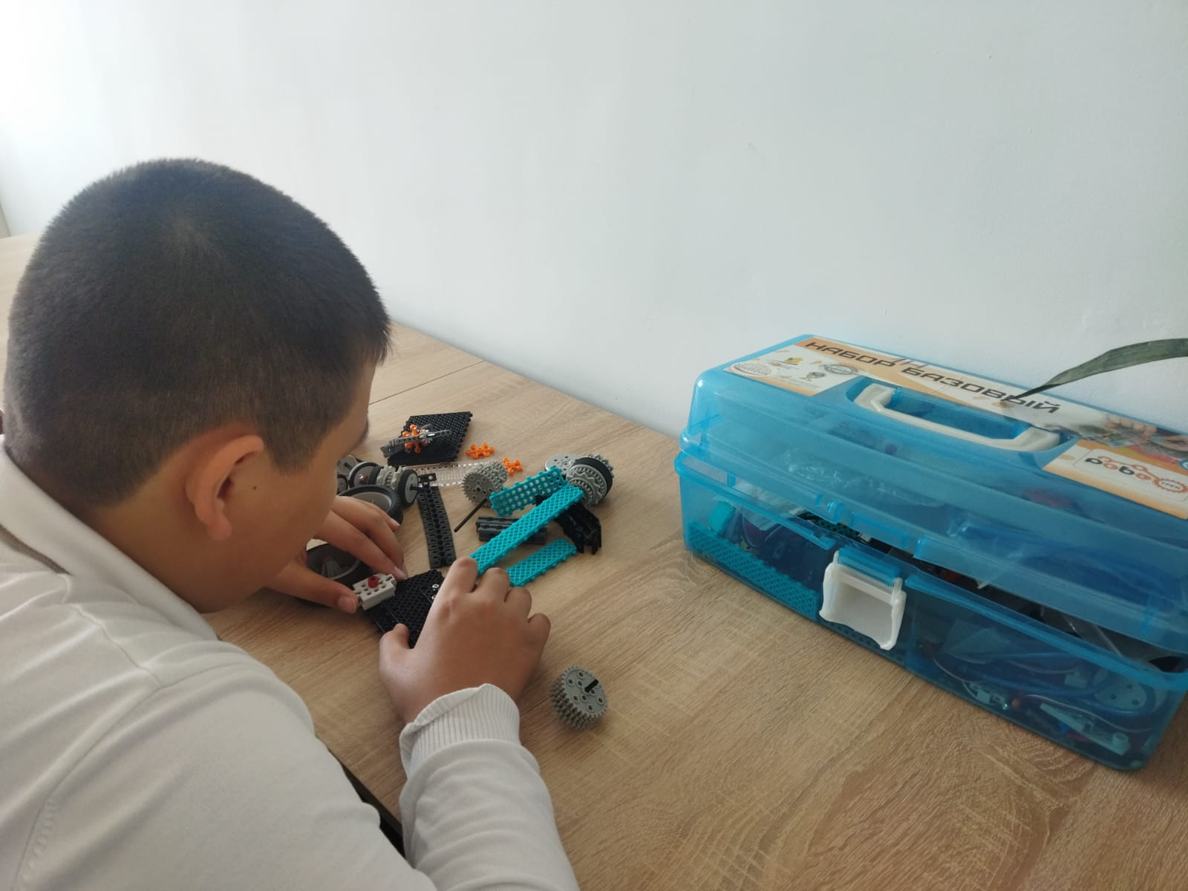 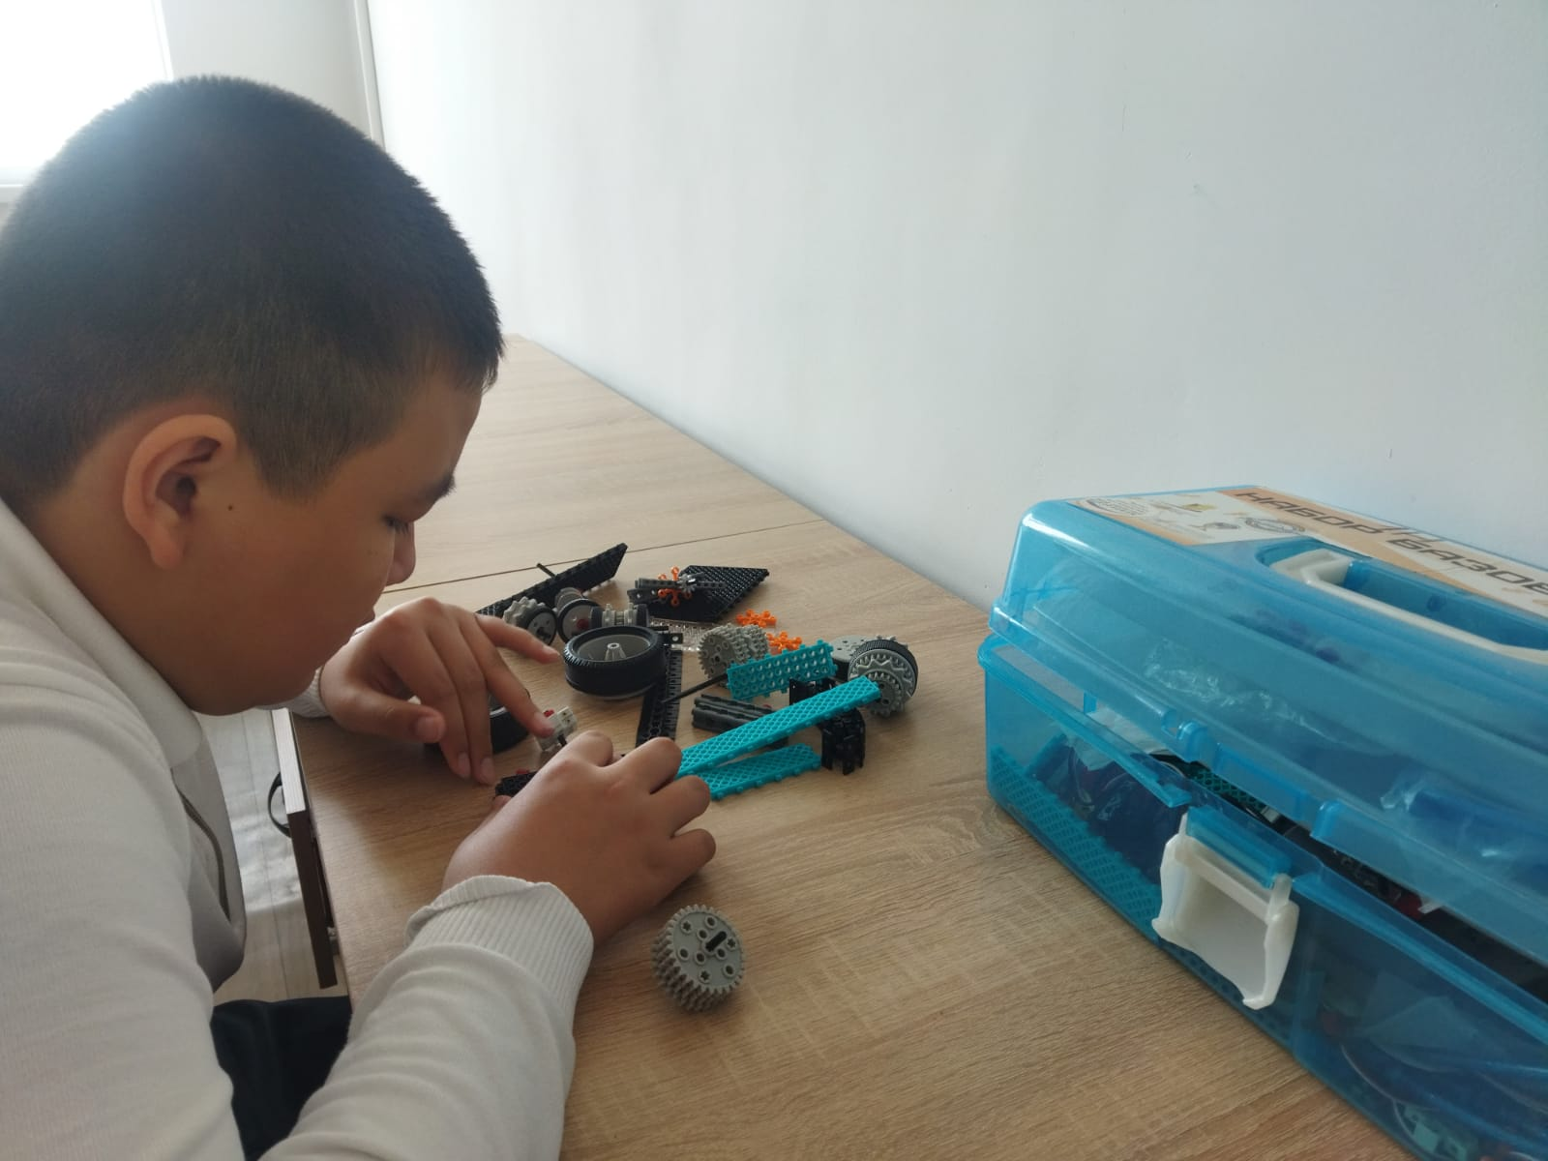

Әйке Мейіржан инклюзив және дарынды оқушы.

Қорыта айтқанда, **қазіргі таңда әр оқушыға жеке тұлға ретінде қарап, саналы тәрбие сапалы білім беру өмір талабы болып табылады. «Бәріне  бірдей мүмкіндік», «Сапалы білім - барлығы үшін» деген ұстанымды қолдаймын.**